Spieleprogrammierung
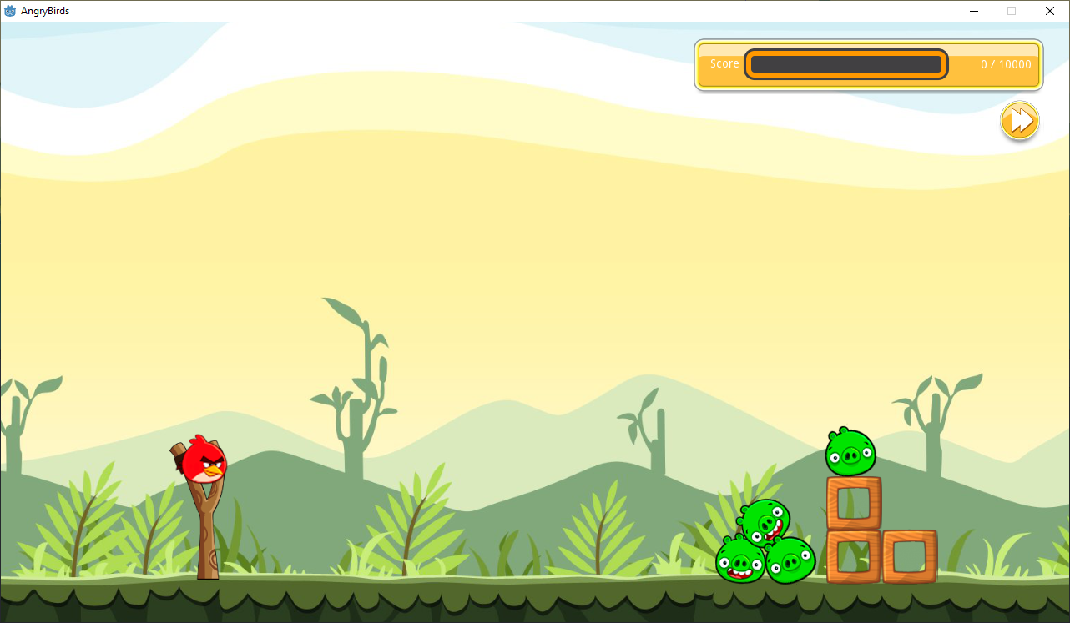
Sommersemester 2019

Angry Birds in der Godot Engine

Mathias Schöben (s14bf1)
Thorsten Eisenhut (s14b39)
Lukas Maus (s16cf9)

1. Einleitung

In der Godot Engine sind 2D, sowie 3D Spiele realisierbar. Nach einer kurzen Recherche, welche Spiele bereits umgesetzt worden sind, sind wir auf Angry Birds gestoßen. Dies ist ein 2D Spiel, welches zu seinen Hochzeiten 200 Millionen aktive Nutzer pro Monat vorweisen konnte (Mai 2012). https://en.wikipedia.org/wiki/Angry_Birds_(video_game)
Das Spiel basiert darauf, dass man mit Hilfe einer Art Steinschleuder diverse Charaktere zum Fliegen bringen kann. Die Charaktere sind hierbei Vögel, welche sogar einen eigenen Namen durch das Entwicklerstudio bekommen haben.
https://www.angrybirds.com/characters/
Red: Roter runder Vogel
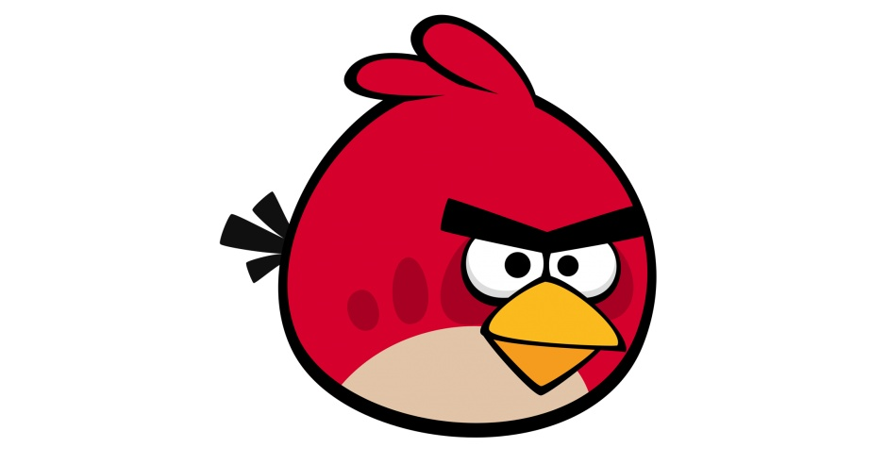

Chuck: Gelber dreieckiger Vogel
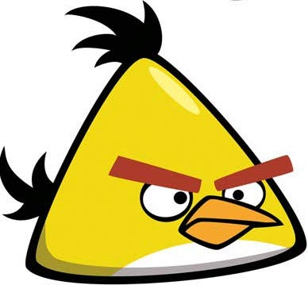

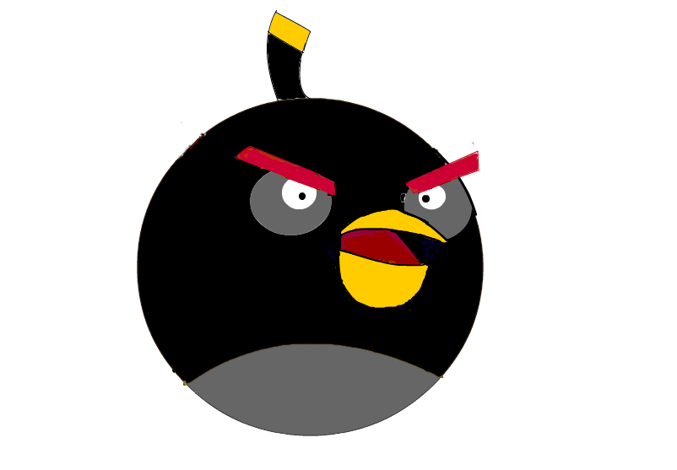
Bomb: Schwarze runde Bombe

Diese Charaktere kann man mittels der Steinschleuder auf andere Objekte schießen. Dies sind zum einen Gegner (beispielsweise „Small Green Pig“ oder auch „Little Green“ siehe Abbildung) und zum anderen Blöcke aus Holz, Stein oder sonstigen Materialien. Die Gegner werden beim Aufprall eines Vogels beschädigt, also bekommen von der Lebensanzeige Punkte abgezogen und verändern das Aussehen je nach Lebensstand. Bei vollem Leben sind beide Augen offen und der Charakter blinzelt (Animation). Bei halbem Leben ist ein Auge rot und bei schwachem Leben beide Augen rot. Des weiteren gibt es eine Anzeige der Flugbahn (Trajectory), welche beim Aufzug der Steinschleuder die Flugbahn berechnet und mittels kleiner roter Punkte auf dem Bildschirm wiedergibt.
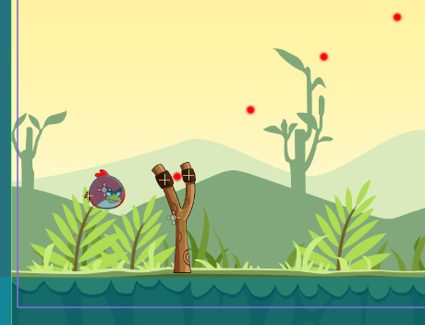
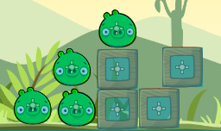

2. Hauptteil

Auf Youtube existiert bereits eine Videoanleitung, wie man dieses Spiel in Godot umsetzt.
https://www.youtube.com/playlist?list=PLi-VYObBzzKP_c7BvEs0AnZw36_g59N0i

Diese Anleitung ist leider in französischer Sprache, sodass wir lediglich die Videospur und nicht die Audiospur verstehen konnten. Ein Github Projekt zu der Youtube Playlist war nicht existent, sodass wirklich alles von Grund auf umgesetzt werden musste. Der Plan war hierbei, dass wir diese Anleitung in Godot nachbauen und schließlich um einige Dinge erweitern. Die dazugehörigen Grafiken stammen aus der Videobeschreibung des ersten Videos der Playlist:
https://drive.google.com/file/d/1LXwwoXJ0imgMrGo6SnaDRR5ngqaZrfbF/view

Dort sind Sprite Sheets enthalten, welche einen Charakter in diversen Animationsständen zeigt.
Außerdem war es problematisch, der Anleitung überhaupt zu folgen. Wenn man aus den vielen Stunden Videomaterial nur 10 Sekunden nicht aufpasst und einen Mausklick vergisst, stellt sich einige Folgen später heraus, dass eine Fehlermeldung auftritt. Daraufhin mussten die letzten Stunden Videomaterial wieder gesichtet werden, um die Stelle der Ursache zu finden.
Zudem musste man sich in die Logik des Spiels hineinversetzen. Wie genau funktioniert die mathematische Berechnung der Flugbahnanzeige? Wie wird der Vogel an die Steinschleuder angekettet? Wie klappt der Aufzug der Steinschleuder? Wie wird das Band bei dem Aufzug der Steinschleuder animiert? Wie wird der Vogel bei dem Start des Fluges von der Schleuder wieder abgetrennt?

Das Grundprinzip war sehr einfach umzusetzen. Dort Bedarf es lediglich einem Sprite mit einem Collision Shape, sowie einem RigidBody2D, damit dieses auch in der Szene der Erdanziehungskraft (Gravity) unterliegt. Die Blöcke und Gegner kann man dadurch auch umsetzen.

Die oben erwähnten Punkte / Fragen kosteten jedoch viel mehr Zeit in der Umsetzung.

Die Videoanleitung geht lediglich bis zu dem Punkt, an dem eine einzige Szene fertiggestellt wurde, in der man einen „roten Vogel“ Red auf ein „Little Green Pig“ schießen kann.

Nun geht es darum, dass Spiel noch zu erweitern.

Dabei wurden diverse Charakter angelegt (zusätzlich zu Red noch den gelben Vogel Chuck) und statt „Little Green“ noch „Big Crown“.
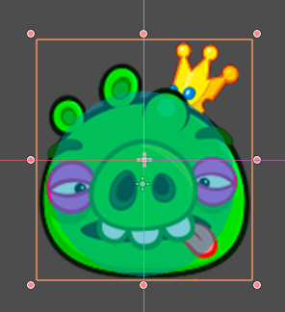

Außerdem gibt es nicht nur ein Level, sondern drei Stück. Zudem einen Holz- und Steinblock.

Das Projektmanagement wurde in Hacknplan und Github umgesetzt.

Die Ideen wurden hierbei in Hacknplan dokumentiert:
https://hacknplan.com/

Auf Github findet man den tatsächlichen Programmcode, mitsamt einer Kurzbeschreibung der umgesetzen Punkte. Dort ist zudem ersichtlich, welche Dinge, zu welcher Zeit umgesetzt wurden.
Dabei kann man sehr gut den Projektfortschritt nachvollziehen.
https://github.com/game-progamming-2019/team-3/commits/master

Die Grundlage des Spiels umfasst folgende Punkte:
(Diese wurden alle von Mathias Schöben umgesetzt siehe Github Commits)
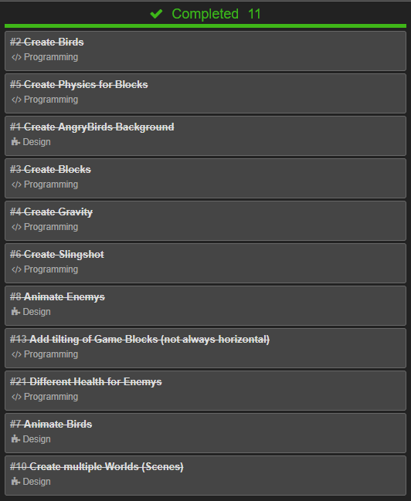

Zu der Erweiterung des Spiels um noch nicht vorhandene Funktionen wurde folgende Liste mit Vorschlägen erstellt:
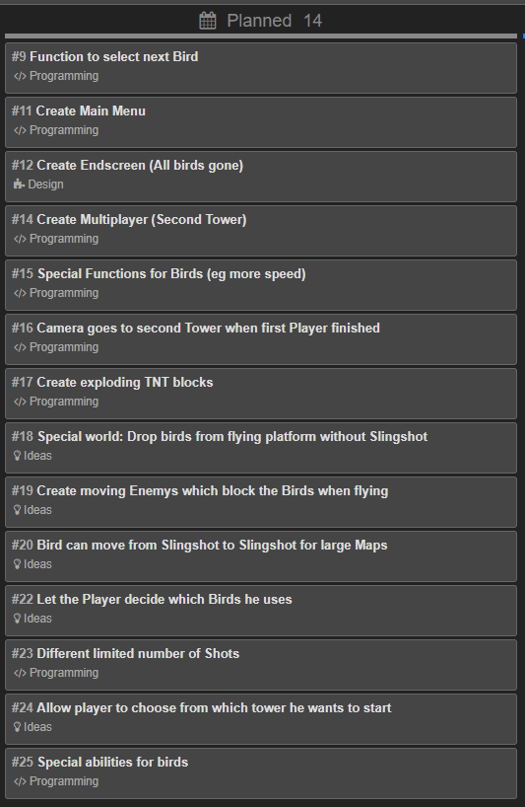

Nach einem gemeinsamen Projekttreffen wurde der aktuelle Stand des Projektes (Grundspiel umgesetzt von Mathias Schöben) an Thorsten Eisenhut und Lukas Maus übermittelt. Die Basis des Spiels wurde erläutert, mitsamt den Erweiterungen, welche daraufhin von den beiden eingebaut werden.

Hier kommt euer Part mit den Dingen, die Ihr eingebaut habt

